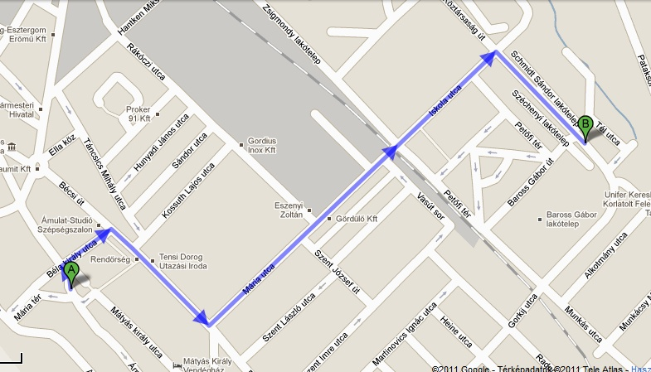

„A „ pont a parókia, ha valaki már járt ott, Dorog, Templom tér 6.

„B” pont a templom, (még nem Kálvin köz ), a legegyszerűbb a Széchenyi lakótelepet beütni, ha a templom nem jelenik meg) ez 2 háztömb és vele szemben a templom

